The Semantic Segmentation Problem
Set ogni pixel as category (+background nn contenuto nella classe)
same problem as object detection:
-occlusion truncation scale and illumination changes
-smooth boundries

measure performance:
True positive
false positive
false negative
IOU=TP/(TP+FP+FN) // look IOU per ogni classe nn fare media → per class IOU
Cityscapes benchmark→ beanchmark

ConvNets for Semantic Segmentation
Idea: feature extractor +output layers
feature extracture VGG
aggiungo doft max layer della 1/16, We can then determine the class of every pixel in the subsampled output by taking the highest class score obtained by the softmax layer. The final step would be to proceed to upsample, the downsampled output back to the original image resolution
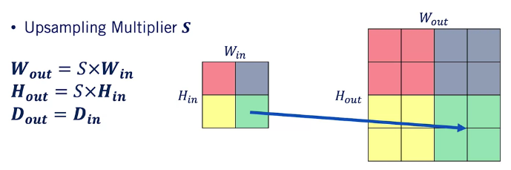
upsampling. Crea mascera grande e poi aggiunge la categoria della rispettiva mascera piccola il problema è che l’immagine risulta pixelosa con perdita di dettagli (minori di 16 pixel) e particolari piccoli e lontani

→ feature decoder : can be thought of as a mirror image of the feature extractor. Instead of using the convolution pooling paradigm to downsample the resolution, it uses upsampling layers followed by
a convolutional layer to upsample the resolution of the feature map. The upsampling usually using nearest neighbor methods achieves the opposite effect to pooling, but results in an inaccurate feature map. The following convolutional layers are then used to correct the features in the upsampled feature map with learnable filter banks
→ upsample W=M/16 H=N/16→ conv→ conv → conv → upsample → conv … W&H*2 very upscale depth /2 per cpu

output layer : semantic segmentation: through a linear output layer, followed by a softmax function
output probabilita appartenenza
one hot da 1 se pixel appartiene ad una categoria e pone 0 per le altre /output da percentuale
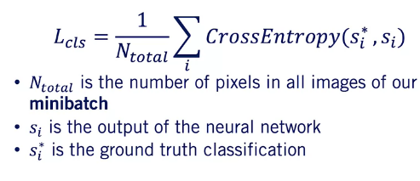
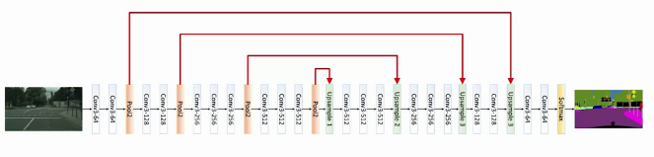
classification loss usata da training

Semantic Segmentation for Road Scene Understanding
Drivable surface estimator
1. semantic segmentation output
2. associare 3d point con 2d immagini
3. scegliere punti zona drivable
4. stima modello zona drivable

plane ax+by+z=d → least squaresargmin (A(a,b,d)-B) A=[x y -1] B=[-z] → p=inv(A.T*A)*A.T*B

RANSAC per evitare il peso di punti mal calcolati come punti appartenenti al drivable
1.scegliere il numero minimo di punti che genera la soluzione arandom (3point)
2. calcolare parametri abd con LS
3. compute numero inliers (N)
4. se N<threshold 1. scegliere altri punti random se N> terminate e calcolare piano
5. ricalcolare abd usando tutti i parametri dati da tutti gli inliers

lane estimation . Dove puo guidare la macchina
stima anche dei boundaries della lane: curb road car (dinamic and static)

semantic lane estimator
usando output semantic estraggo pixel appartenenti a lane separator (markings o curbs) → usare un edge detector (canny edge detector)→ chose model to estimate come costruite le line: scelto linear lane model (usa Hough transform per determinare le linee in the output edge map→ filtri che eliminano dati non importanti (es non linee orrizontali, appartenenti al drivable→ determine wich classes occour at the coundary of the lane

